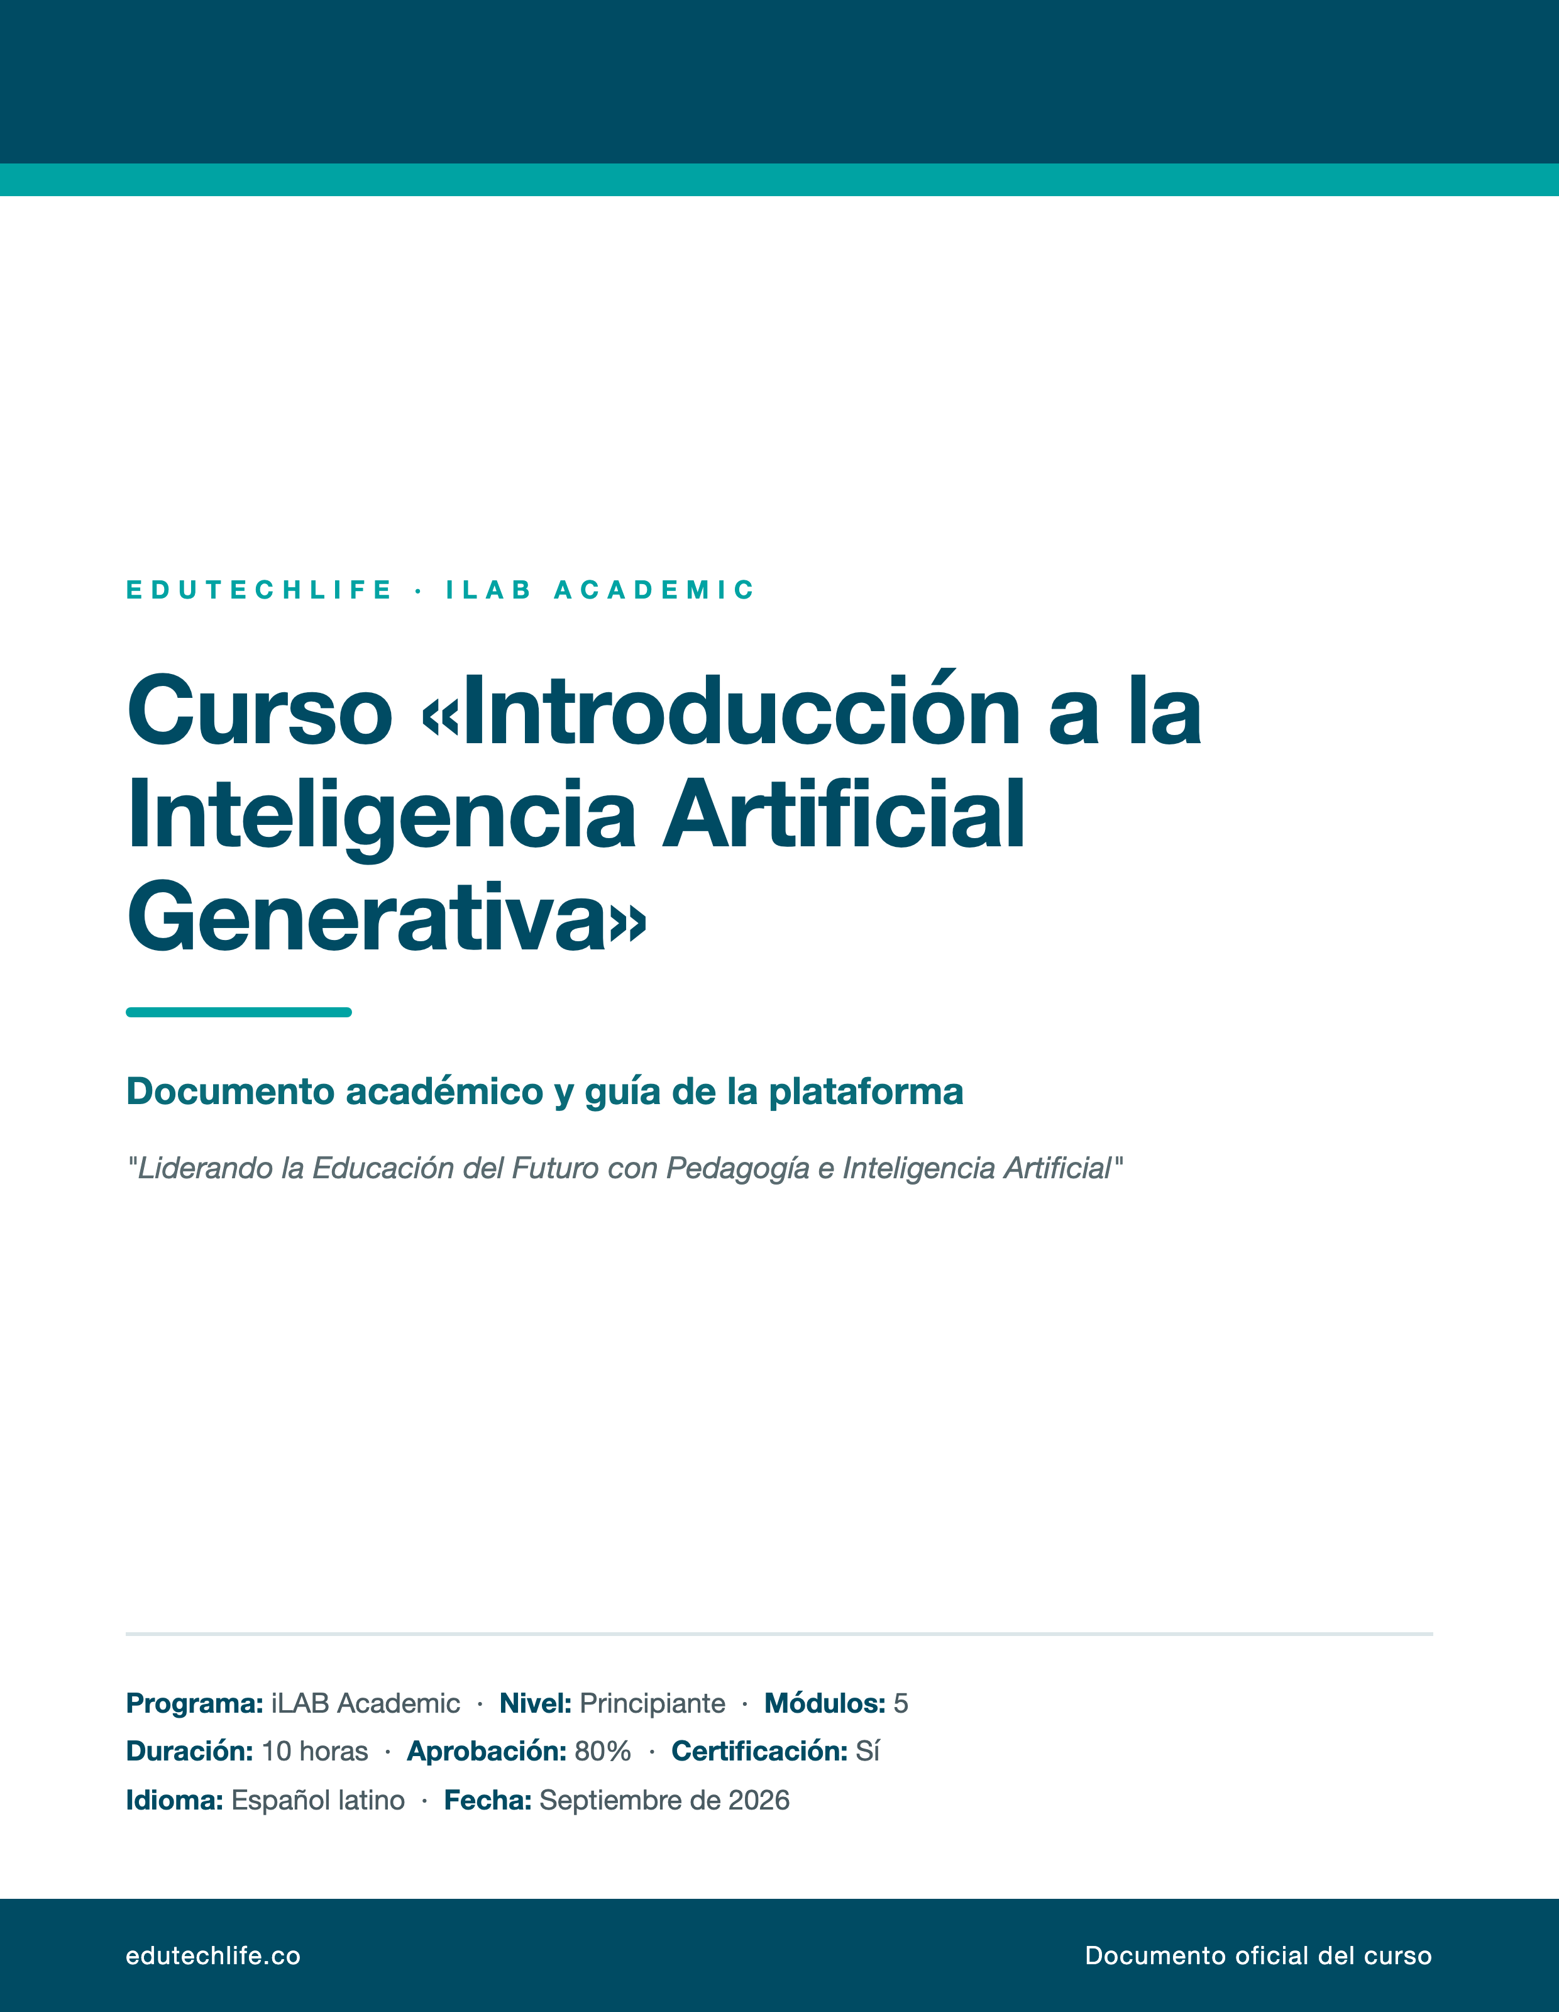

Contenido

1. Ficha técnica del curso
Atributo | Valor
Nombre oficial | Introducción a la Inteligencia Artificial Generativa
Nombre corto | Introducción a la IA Generativa
Programa | iLAB Academic
Institución | Edutechlife
Nivel | Principiante (sin conocimientos previos de programación)
Número de módulos | 5
Duración estimada | 10 horas (contenido + laboratorios)
Idioma | Español latino (con traducciones a inglés y portugués)
Modalidad | 100% online, asíncrona, autogestionada con acompañamiento de IA
Tutor IA | MAX — Coach IA personalizado (4 niveles: principiante a avanzado), con voz e historial
Certificación | Sí, con número de certificado, fecha de emisión y nombre del estudiante
Evaluación | Comunidad 5% · Desafío 30% · Reto 35% · Recursos 30%
Nota mínima de aprobación | 80% por módulo
Rating | 4.8 / 5
Estudiantes | 2,500+
Requisitos | Navegador moderno, conexión a internet y cuenta en herramientas de IA (ChatGPT, Gemini, NotebookLM)
Ruta de acceso | /ialab

2. ¿Qué es el curso?
El curso "Introducción a la Inteligencia Artificial Generativa" es el programa insignia de iLAB Academic, la unidad educativa de élite de Edutechlife. Es un entrenamiento intensivo y práctico que transforma a una persona sin conocimientos técnicos en un usuario profesional de IA generativa, capaz de conversar con modelos de lenguaje, automatizar tareas, investigar con fuentes verificables, convertir documentos en conocimiento y actuar con responsabilidad ética.
No es un curso de "tips sueltos" ni una colección de videos. Es una ruta de aprendizaje progresiva de 5 módulos donde cada lección desbloquea la siguiente y cada módulo culmina en un reto real. El estudiante no memoriza teoría abstracta: construye, experimenta y aplica desde el primer día.

¿Qué hace diferente a este curso?
- Se aprende haciendo en laboratorios interactivos (OVAs), no solo mirando videos.
- Cada concepto viene acompañado de un reto aplicado a la vida profesional o académica del estudiante.
- Un tutor IA con voz (MAX) responde dudas en tiempo real, da ejemplos y ayuda con los desafíos.
- El contenido se adapta al estilo de aprendizaje (VAK) de cada persona.
- Termina en una certificación verificable con respaldo del ecosistema Edutechlife (operador SenaTIC, aliados IBM y Coursera).

¿A quién está dirigido?
- Profesionales que quieren multiplicar su productividad con IA (docencia, salud, derecho, marketing, administración, ingeniería, emprendimiento).
- Docentes que buscan llevar la IA generativa al aula con criterio pedagógico.
- Estudiantes universitarios y de educación media que quieren dominar las herramientas que ya definen el mercado laboral.
- Empresas y equipos que necesitan capacitar a su talento en IA responsable.
- Público general curioso, sin experiencia técnica previa, que quiere entender y usar la IA sin miedo.

3. ¿Qué es la Inteligencia Artificial Generativa?
La Inteligencia Artificial Generativa (IAG) es la rama de la IA capaz de crear contenido nuevo — texto, imágenes, audio, video, código — a partir de patrones aprendidos de grandes volúmenes de datos. A diferencia de los sistemas tradicionales que clasifican o predicen, los modelos generativos producen resultados originales a partir de una instrucción.

Ideas clave que el curso enseña
- No guarda respuestas ya escritas: genera cada respuesta en el momento, prediciendo la continuación más probable.
- Aprende patrones, no copia: su calidad depende de la instrucción (prompt) y del contexto que recibe.
- Es multimodal: los modelos más avanzados procesan y generan texto, imagen, audio y video.
- Tiene límites: puede "alucinar" (inventar datos), heredar sesgos de sus datos y requiere verificación humana.

Línea de tiempo que recorre el curso
Año | Hito
1950 | Alan Turing propone el Test de Turing: ¿puede una máquina pensar?
1956 | Conferencia de Dartmouth: John McCarthy acuña el término "Inteligencia Artificial"
2012 | AlexNet demuestra el poder de las redes neuronales profundas
2017 | Google publica "Attention is All You Need" (arquitectura Transformer)
2022 | Lanzamiento de ChatGPT: la IA generativa se vuelve masiva
2022–hoy | Explosión de modelos multimodales (Gemini, GPT, Claude), agentes y automatización

4. Justificación y propósito
La IA generativa cambió la forma de trabajar, estudiar e investigar en menos de tres años. Sin embargo, la mayoría de las personas la usa de forma superficial, sin criterio ni método. Este curso existe para cerrar esa brecha:
1. Democratizar el acceso: llevar formación de IA de calidad a Latinoamérica, en español y a precio regional.
2. Pasar del uso casual al uso profesional: enseñar método (prompts estructurados, verificación, ética), no trucos.
3. Proteger a las personas: formar usuarios que entiendan los sesgos, la privacidad y la regulación antes de delegar decisiones en la IA.
4. Generar productividad real: cada módulo está diseñado para que el estudiante automatice tareas concretas de su propio contexto.

5. Objetivo general y objetivos específicos

Objetivo general
Formar usuarios competentes y responsables en el uso profesional de la Inteligencia Artificial Generativa, capaces de diseñar instrucciones efectivas, automatizar flujos de trabajo, investigar con fuentes verificables, transformar documentos en conocimiento y aplicar principios éticos en cualquier ámbito académico o laboral.

Objetivos específicos por módulo
Módulo | Objetivo específico
1. El Artesano Digital | Dominar el arte de forjar instrucciones precisas, comprendiendo qué es la IA generativa, cómo funciona y cómo se estructura un prompt profesional.
2. El Arquitecto de Automatización | Diseñar y construir sistemas inteligentes con ChatGPT — desde prompts de sistema y herramientas integradas hasta GPTs personalizados y conexión con APIs externas.
3. El Detective de Datos | Investigar, verificar y analizar información con Google Gemini, combinando análisis multimodal, grounding en datos en tiempo real y Deep Research.
4. El Alquimista del Conocimiento | Convertir documentos (PDFs, artículos, apuntes) en resúmenes, respuestas citadas y podcasts generados con NotebookLM.
5. El Escudo del Guardián | Aplicar los 4 pilares éticos de la IA (transparencia, equidad, responsabilidad y privacidad), detectar sesgos y navegar el marco legal vigente.

Resultados de aprendizaje medibles
Al finalizar el curso, el estudiante podrá:
- ☐ Explicar con sus propias palabras qué es la IA generativa, cómo funciona y cuáles son sus límites.
- ☐ Redactar prompts estructurados usando los métodos RTF (Rol, Tarea, Formato) y CREATE.
- ☐ Configurar prompts de sistema, GPTs personalizados y acciones con Function Calling.
- ☐ Realizar investigaciones profundas con Deep Research y verificar cada fuente.
- ☐ Analizar de forma multimodal (texto, imagen, audio, video) con Gemini.
- ☐ Crear notebooks inteligentes, resúmenes ejecutivos y podcasts con NotebookLM.
- ☐ Identificar 7 tipos de sesgos algorítmicos y aplicar estrategias de mitigación.
- ☐ Aplicar un checklist ético antes de cada uso de IA.
- ☐ Diseñar un protocolo ético de IA para una organización.

6. Perfil de ingreso y perfil de egreso

Perfil de ingreso
- Manejo básico de computador y navegador web.
- Lectura comprensiva y disposición a la práctica.
- No se requiere saber programar, ni matemáticas avanzadas, ni experiencia previa con IA.
- Actitud curiosa y ética frente a la tecnología.

Perfil de egreso (competencias)
Dimensión | Competencia adquirida
Técnica | Diseña, ejecuta y optimiza flujos de trabajo con ChatGPT, Gemini y NotebookLM.
Metodológica | Aplica prompts estructurados como método reproducible, no como improvisación.
Investigativa | Verifica fuentes, detecta desinformación y produce informes con evidencia.
Ética | Evalúa riesgos, mitiga sesgos y protege datos personales y corporativos.
Comunicativa | Explica el uso de IA de forma transparente ante equipos, docentes o clientes.
Autónoma | Aprende de forma autogestionada con apoyo de un tutor IA.

7. Estructura curricular completa
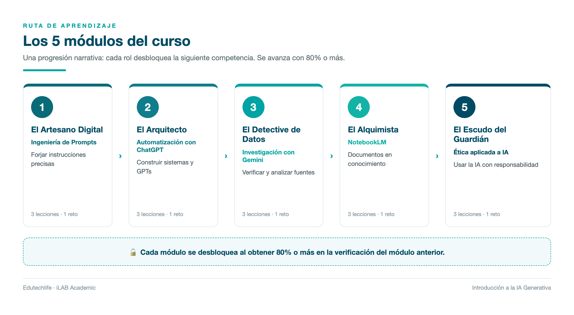
Figura 1. Los 5 módulos del curso y su progresión
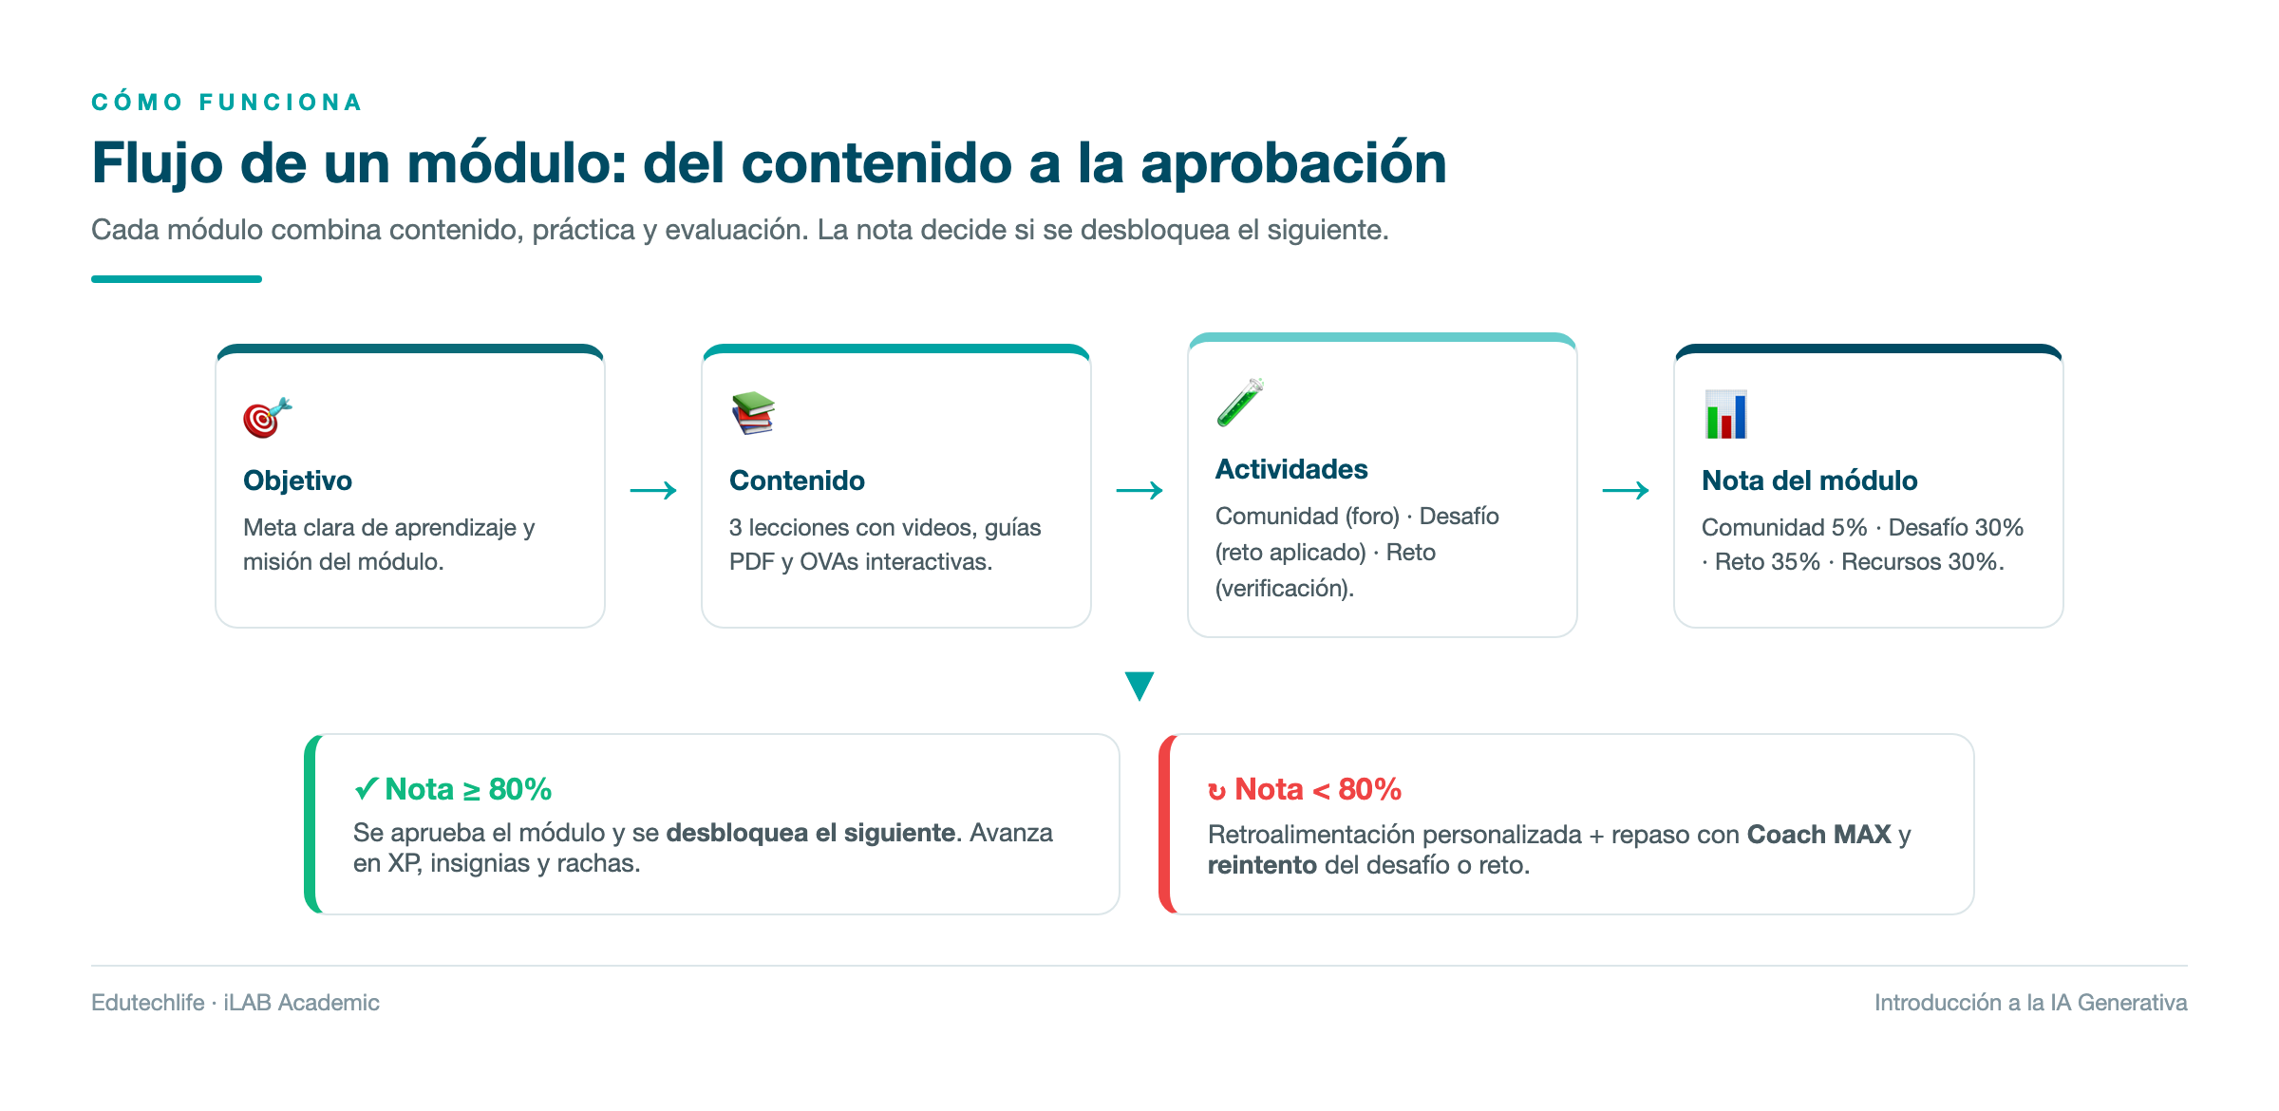
Figura 2. Flujo de un módulo: del contenido a la aprobación
El curso se organiza en 5 módulos progresivos, cada uno con un rol narrativo ("el artesano", "el arquitecto", "el detective", "el alquimista", "el guardián") que da coherencia y significado al aprendizaje. Cada módulo contiene 3 lecciones, 3 actividades evaluables (Comunidad, Desafío, Reto) y recursos multimedia.

Módulo 1 — El Artesano Digital: Ingeniería de Prompts
Campo | Detalle
Objetivo | Domina el arte de forjar instrucciones precisas con la IA como aprendiz de artesano digital.
Reto del módulo | "La Obra Maestra": tomar un problema real y diseñar una secuencia de prompts tan precisa que cualquier modelo ejecute la tarea sin correcciones.
Herramientas | ChatGPT, modelo de prompts RTF y CREATE

Lecciones:
1. Los Fundamentos del Artesano: ¿Qué es la IA Generativa?
  - Objetivos: comprender qué es la IA generativa; diferenciar IA débil (narrow) e IA fuerte (general); identificar aplicaciones en educación y negocios; reconocer límites éticos y técnicos.
  - Recursos: video "Qué es la IA Generativa" (4:30), video "Anatomía de un Prompt" (6:06), OVA Laboratorio: Ética en la IA.
2. El Cincel del Artesano: ¿Qué es un Prompt?
  - Objetivos: comprender qué es un prompt; dominar su anatomía (contexto, intención, formato, restricciones); practicar la claridad y precisión.
  - Recursos: PDF "Guía: Anatomía de un Prompt" (12 páginas), OVA Infografía Interactiva: Prompt Engineering.

Métodos enseñados: RTF (Rol, Tarea, Formato) y CREATE (Rol, Contexto, Acción, Estructura, Tono, Ejemplos).

Módulo 2 — El Arquitecto de Automatización: Potencia ChatGPT
Campo | Detalle
Objetivo | Diseña y construye sistemas inteligentes con ChatGPT, desde los cimientos hasta la automatización completa del trabajo diario.
Reto del módulo | "El Edificio Inteligente": construir un sistema de automatización que combine prompts de sistema, herramientas integradas, un GPT personalizado y conexión con API externa.
Herramientas | ChatGPT, GPT Builder, Function Calling, APIs externas

Lecciones:
1. Los Planos del Arquitecto: Guía Completa de ChatGPT
  - Objetivos: navegar la interfaz; conocer los modelos y cuándo usar cada uno; aplicar técnicas profesionales de prompt engineering.
  - Recursos: video "Primeros Pasos con ChatGPT" (5:43), PDF "Guía Completa de ChatGPT" (25 páginas), OVA Dominando el Ecosistema ChatGPT.
2. El Andamio del Arquitecto: Herramientas Integradas
  - Objetivos: identificar las 5 herramientas clave (Búsqueda Web, Análisis de Datos con Python, DALL-E 3, Canvas, Proyectos); seleccionar la herramienta correcta; combinarlas en flujos de trabajo.
  - Recursos: PDF "Las Herramientas Integradas de ChatGPT" (20 páginas), OVA Simulador: Crea tu Primer Flujo.
3. La Fachada del Edificio: GPTs y Function Calling
  - Objetivos: crear GPTs personalizados; configurar acciones con Function Calling para conectar APIs externas; compartir creaciones con la comunidad.
  - Recursos: video "Creando tu Primer GPT" (18:45), guía de GPTs y Acciones, OVA Laboratorio: Construye un GPT.

Módulo 3 — El Detective de Datos: Rastreo Profundo con Gemini
Campo | Detalle
Objetivo | Empuñar la lupa de la IA: investigar, verificar y analizar con Gemini como el mejor detective digital.
Reto del módulo | "La Investigación Definitiva": usar Gemini Deep Research para separar hechos de ficción, verificar cada fuente y presentar un informe de nivel ejecutivo.
Herramientas | Google Gemini, Gemini Advanced, Google AI Studio, Google Workspace

Lecciones:
1. El Superpoder Multimodal: Ve lo que Nadie Más Puede Ver
  - Objetivos: procesar texto, imágenes, audio y video en una sola conversación; interrogar a Gemini con cualquier tipo de evidencia; entender en qué se diferencia de otros modelos.
  - Recursos: video "Gemini: Tu Primera Inmersión" (7:34), PDF "Compendio del Detective" (16 páginas), OVA Pon a Prueba tu Lupa Multimodal.
2. Grounding: Cuando la IA Toca el Mundo Real
  - Objetivos: redactar documentos con Gemini en Google Docs; analizar datos en Sheets; gestionar la bandeja de entrada con Gmail; usar datos en tiempo real.
  - Recursos: video "Gemini en tu Oficina" (20:15), plantillas para Google Workspace, OVA Gemini: Misión Interactiva.
3. El Arte de la Investigación: Convierte Datos en Verdades Ocultas
  - Objetivos: diseñar campañas respaldadas por datos reales; depurar y documentar código; transformar cualquier tema en una investigación interactiva; hacer fact-checking.
  - Recursos: video "Casos que Inspiran" (16:30), PDF "Archivo de Casos" (24 páginas), OVA Resuelve el Caso — 6 Desafíos Reales.

Módulo 4 — El Alquimista del Conocimiento: NotebookLM
Campo | Detalle
Objetivo | Convertir documentos en oro: podcasts que cautivan, resúmenes que iluminan y un asistente que solo responde con base en tus fuentes.
Reto del módulo | "Crea un programa de radio científico": convertir 5 papers sobre neuroplasticidad en un podcast de 15 minutos comprensible para todos.
Herramientas | Google NotebookLM, Audio Overviews

Lecciones:
1. El Alquimista de Documentos: Convierte PDFs en Oro de Conocimiento
  - Objetivos: construir una biblioteca inteligente; interrogar fuentes con citas exactas; destilar montañas de texto en resúmenes útiles.
  - Recursos: video "Primeros Pasos con NotebookLM" (10:15), PDF "Guía de NotebookLM" (14 páginas), OVA Crea tu Notebook.
2. El Arte de la Curaduría: Calidad sobre Cantidad
  - Objetivos: seleccionar fuentes por relevancia; organizarlas por temas; conectar ideas entre documentos; generar resúmenes ejecutivos y FAQs; citar la fuente original.
  - Recursos: video "Resúmenes Inteligentes con NotebookLM" (3:33), plantillas de resumen, OVA Simulador: Análisis de Documentos.
3. La Magia del Audio: Tus Documentos Hablan por Sí Solos
  - Objetivos: generar Audio Overviews; ajustar el tono (académico, conversacional, divulgativo); convertir el estudio en experiencia auditiva.
  - Recursos: video "Crea tu propio podcast" (2:16), PDF "Notebook LM" (10 páginas), OVA Laboratorio: Crea tu Podcast IA.

Módulo 5 — El Escudo del Guardián: Ética Aplicada a IA Generativa
Campo | Detalle
Objetivo | Dominar los 4 pilares éticos que las empresas buscan hoy y convertirse en el guardián que asegura que la IA sirva a la humanidad.
Reto del módulo | "El Algoritmo Invisible": localizar un caso real de sesgo algorítmico, diseccionarlo con evidencia y diseñar un protocolo ético que prevenga que vuelva a ocurrir.
Herramientas | Marco ético propio, AI Act (UE), normativa de protección de datos

Lecciones:
1. El Voto del Guardián: Los 4 Principios Sagrados
  - Objetivos: interiorizar los 4 pilares (transparencia, equidad, responsabilidad, privacidad); detectar dilemas éticos antes de que escalen; aplicar un checklist ético antes de cada uso de IA.
  - Recursos: video "Los Pilares de la IA" (1:56), PDF "Ética de la Inteligencia Artificial" (9 páginas), OVA Laboratorio: Detecta el Sesgo.
2. El Espejo de la Verdad: ¿Tu IA es Justa para Todos?
  - Objetivos: identificar 7 tipos de sesgos algorítmicos; analizar casos reales de discriminación; aplicar técnicas de mitigación; proteger datos personales y corporativos.
  - Recursos: video "Privacidad y IA: Lo que Debes Saber" (9:20), PDF "Manual de Privacidad en IA" (13 páginas), OVA Simulador: Evaluación de Riesgos.
3. El Legado del Guardián: Construyendo un Futuro Ético
  - Objetivos: dominar el AI Act de la UE y obligaciones legales; aplicar principios éticos en cada interacción; detener usos inapropiados; liderar con transparencia.
  - Recursos: video "IA Ética: Principios y Práctica" (6:05), OVA Laboratorio: Dilemas Éticos.

8. Metodología
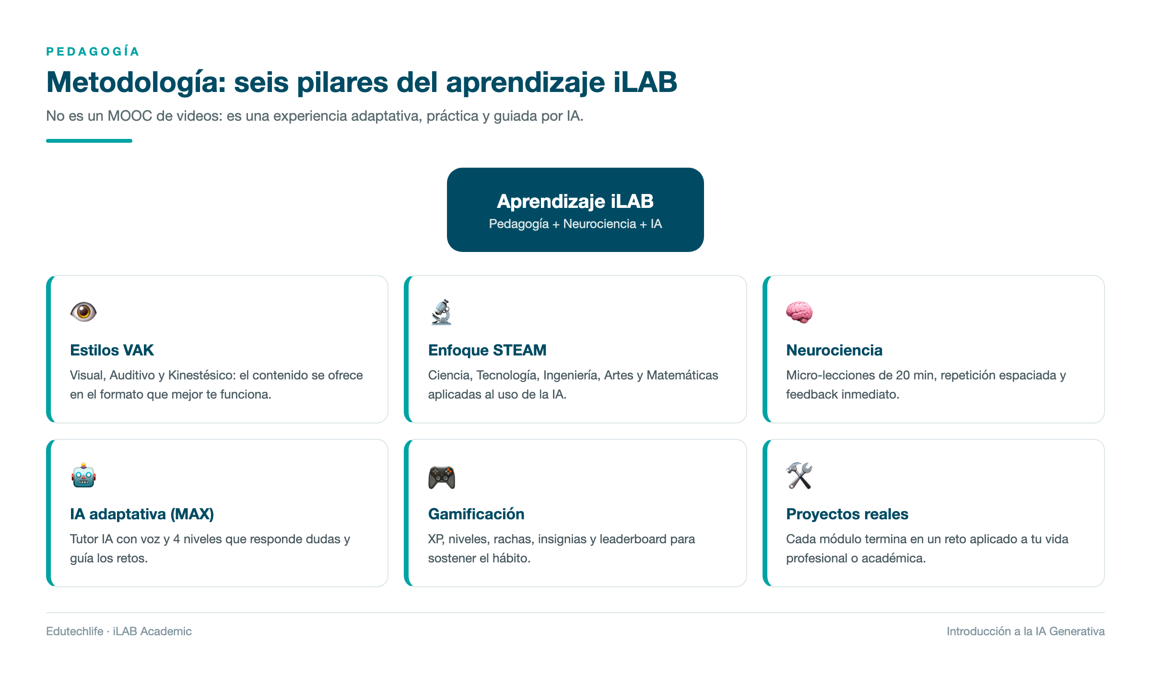
Figura 3. Los seis pilares pedagógicos del aprendizaje iLAB
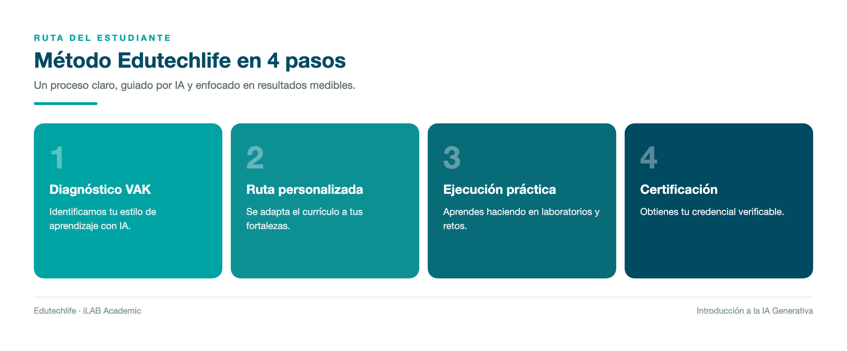
Figura 4. Método Edutechlife en 4 pasos
El curso combina seis pilares pedagógicos que lo distinguen de un MOOC tradicional:

8.1 Aprendizaje basado en retos (ABR)
Cada módulo termina con un reto real evaluable, no con un cuestionario abstracto. El estudiante resuelve un problema de su propio contexto (académico o profesional), lo que garantiza transferencia inmediata.

8.2 Metodología VAK (Visual, Auditivo, Kinestésico)
El contenido se presenta en múltiples formatos para que cada estudiante aprenda desde su estilo dominante:
Estilo | Cómo aprende | Recursos del curso
Visual | Viendo | Videos, infografías interactivas, diagramas, guías ilustradas
Auditivo | Escuchando | Podcasts generados, tutor IA con voz, explicaciones narradas
Kinestésico | Haciendo | OVAs interactivas, simuladores, construcción de GPTs, prompt sandbox

8.3 Metodología STEAM
Integra Ciencia, Tecnología, Ingeniería, Artes y Matemáticas en el uso de la IA: experimentación con modelos (ciencia), dominio de herramientas (tecnología), construcción de sistemas (ingeniería), creación de podcasts e imágenes (artes) y análisis de datos (matemáticas).

8.4 Neurociencia cognitiva
Principios aplicados: repetición espaciada (review scheduler), aprendizaje activo, feedback inmediato, micro-lecciones de 20 minutos y gamificación para mantener la motivación.

8.5 Aprendizaje asistido por IA
El Coach IA MAX acompaña permanentemente al estudiante: responde dudas, da ejemplos, ayuda con los retos y adapta su nivel de explicación (principiante a avanzado). Su conocimiento está limitado al contenido real del curso, evitando respuestas genéricas.

8.6 Método Edutechlife (4 pasos)
1. Diagnóstico VAK → se identifica el estilo de aprendizaje.
2. Ruta personalizada → se adapta el contenido a las fortalezas neuro-cognitivas.
3. Ejecución práctica → se aplica en laboratorios interactivos con mentoría IA.
4. Certificación → se obtiene la credencial con validez del ecosistema Edutechlife.

9. Actividades de aprendizaje
El curso combina 9 tipos de actividad:
# | Actividad | Descripción | Evaluable
1 | Videos explicativos | Piezas cortas (1:56 a 20:15) que introducen cada concepto. | No (consumo)
2 | Guías PDF descargables | Material de consulta de 9 a 25 páginas por tema. | No (consumo)
3 | OVAs interactivas | Laboratorios prácticos donde el estudiante manipula conceptos y decisiones. | Sí (Recursos)
4 | Simuladores | Escenarios de riesgo, análisis de documentos, creación de flujos. | Sí (Recursos)
5 | Prompt Sandbox | Espacio para escribir, probar y recibir retroalimentación de prompts. | Sí (Desafío)
6 | Desafío de módulo | Reto aplicado al contexto del estudiante (la "Obra Maestra", el "Edificio Inteligente", etc.). | Sí (30%)
7 | Reto / Checkpoint | Evaluación de comprensión del módulo. | Sí (35%)
8 | Participación en la Comunidad | Foro IALab con publicaciones, respuestas y aportes. | Sí (5%)
9 | Retos diarios | Actividades breves de práctica y repaso (streaks). | Refuerzo

Actividades destacadas por módulo (OVAs)
- Módulo 1: BuildGPT, IntroPrompt, Prompt Sandbox, Infografía interactiva.
- Módulo 2: ChatGPTTools, Ecosystem, BuildGPT, Function Calling Lab.
- Módulo 3: Gemini Deep Research, Evidence Lab, Fact-checking.
- Módulo 4: NotebookLab, NotebookSim, PodcastGuide, PodcastStudio, DocumentMastery.
- Módulo 5: BiasLab, RiskSim, Ethical Dilemmas, Ethics Cases, EthicsExplorer.

10. Sistema de evaluación
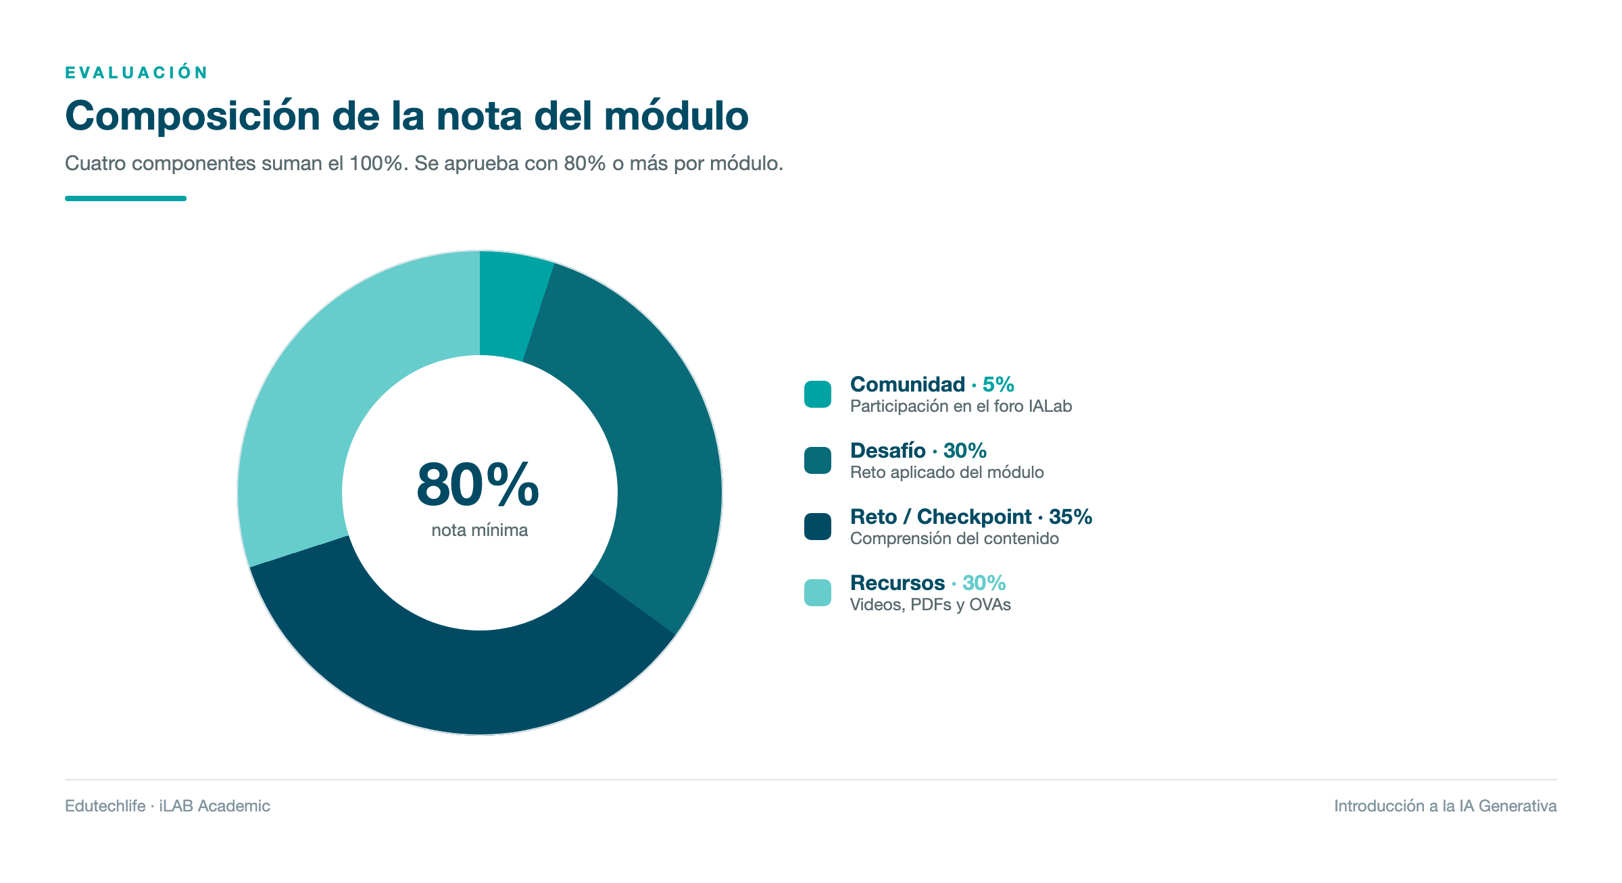
Figura 5. Composición de la nota del módulo

10.1 Composición de la nota
Componente | Peso | Qué evalúa
Comunidad | 5% | Participación activa en el foro IALab (publicaciones y respuestas).
Desafío | 30% | Resolución del reto aplicado del módulo.
Reto (Checkpoint) | 35% | Comprensión conceptual del contenido del módulo.
Recursos | 30% | Consumo y aprovechamiento de videos, PDFs y OVAs.
Total | 100%

Nota mínima de aprobación: 80% por módulo. Es requisito para desbloquear el módulo siguiente.

10.2 Reglas de progresión
- Para desbloquear el Módulo N+1, el estudiante debe obtener ≥ 80% en la verificación del Módulo N.
- El estudiante puede reintentar los desafíos y retos tras revisar la retroalimentación.
- La plataforma muestra el desglose de la nota por componente (Comunidad · Desafío · Reto · Recursos).
- Existen resultados y feedback personalizado por cada respuesta, con recomendaciones de repaso.

10.3 Retroalimentación
- Feedback inmediato en cada evaluación, con explicación del error.
- Recomendaciones adaptativas basadas en los temas fallados.
- Coach IA MAX puede ayudar a repasar los conceptos tras un intento fallido.
- Resumen de recursos y flashcards para refuerzo.

11. Manejo y gestión del curso
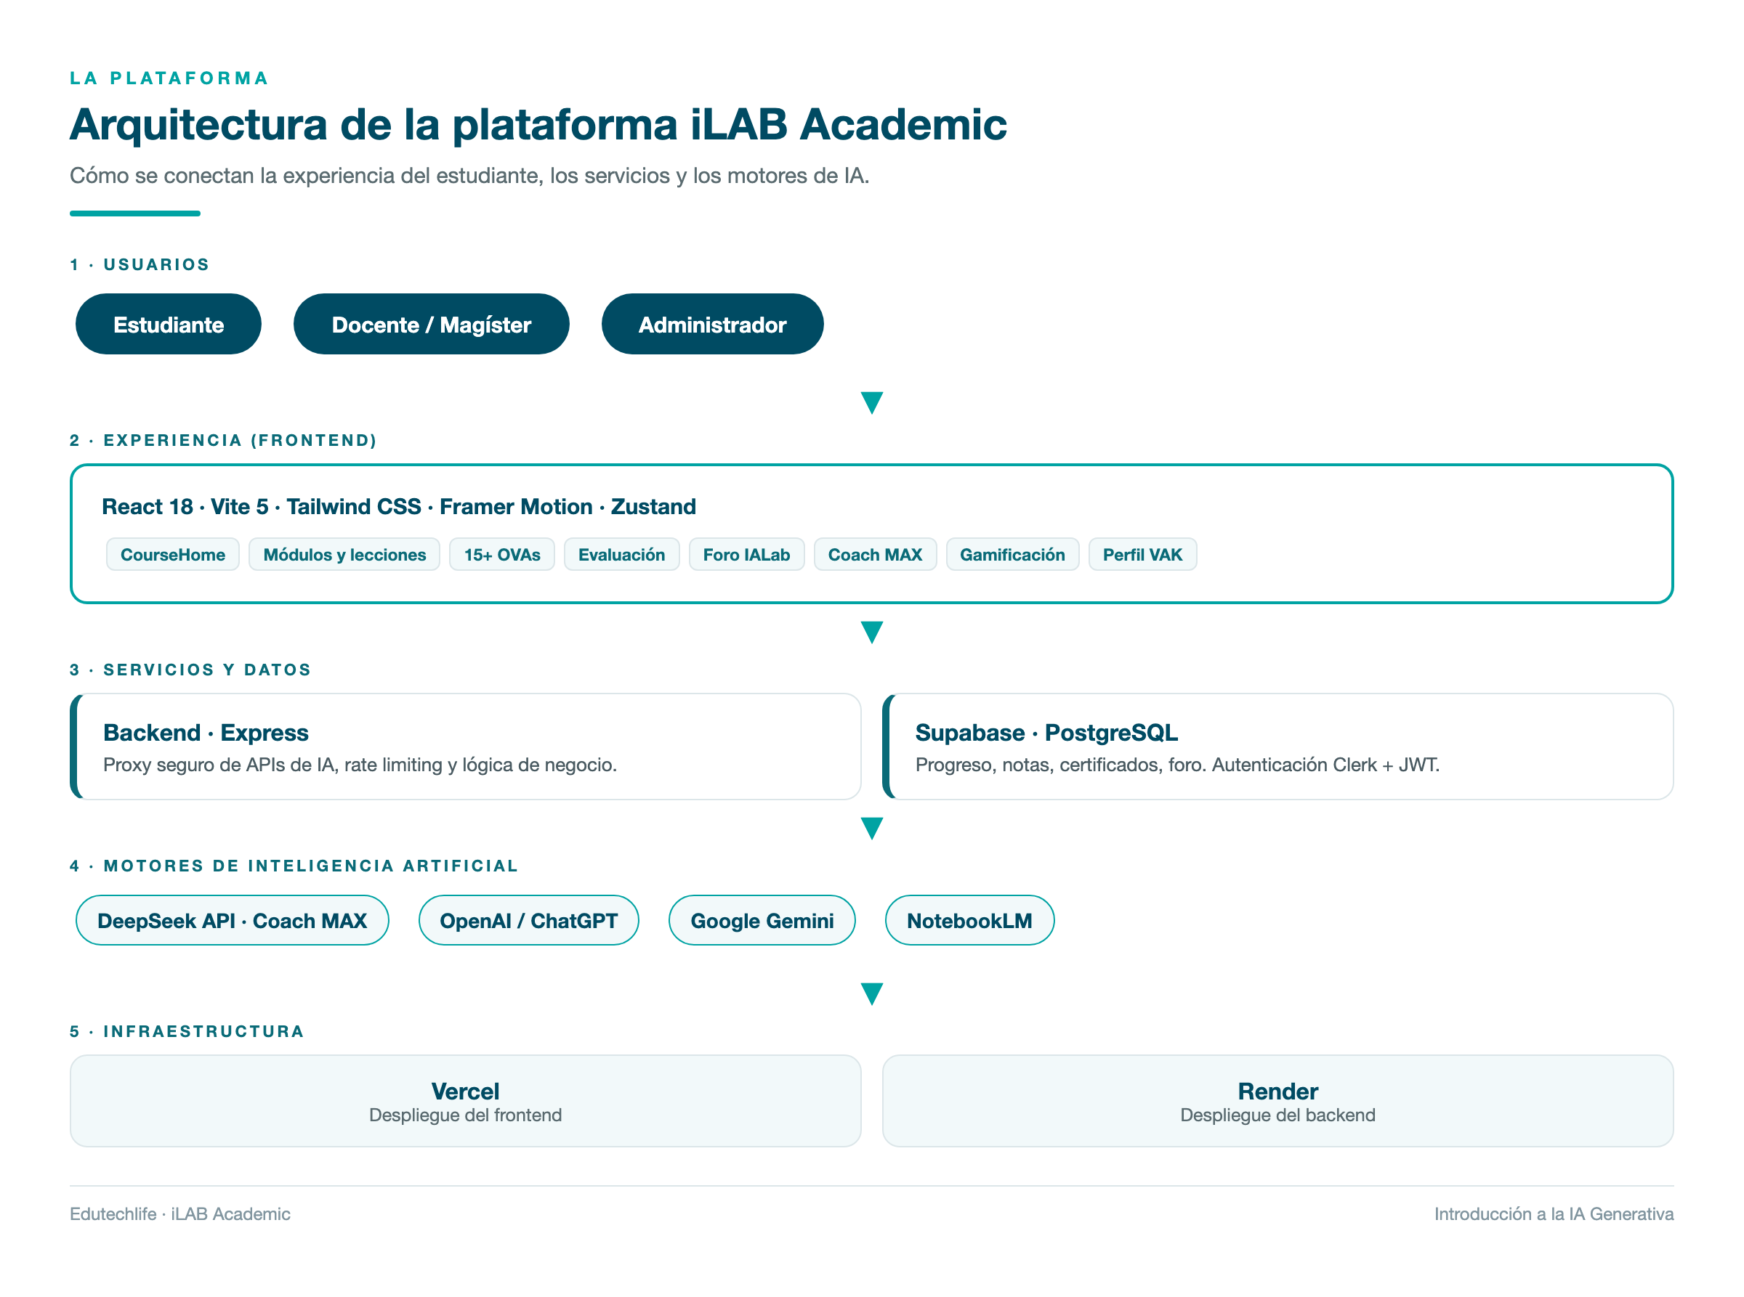
Figura 6. Arquitectura de la plataforma iLAB Academic
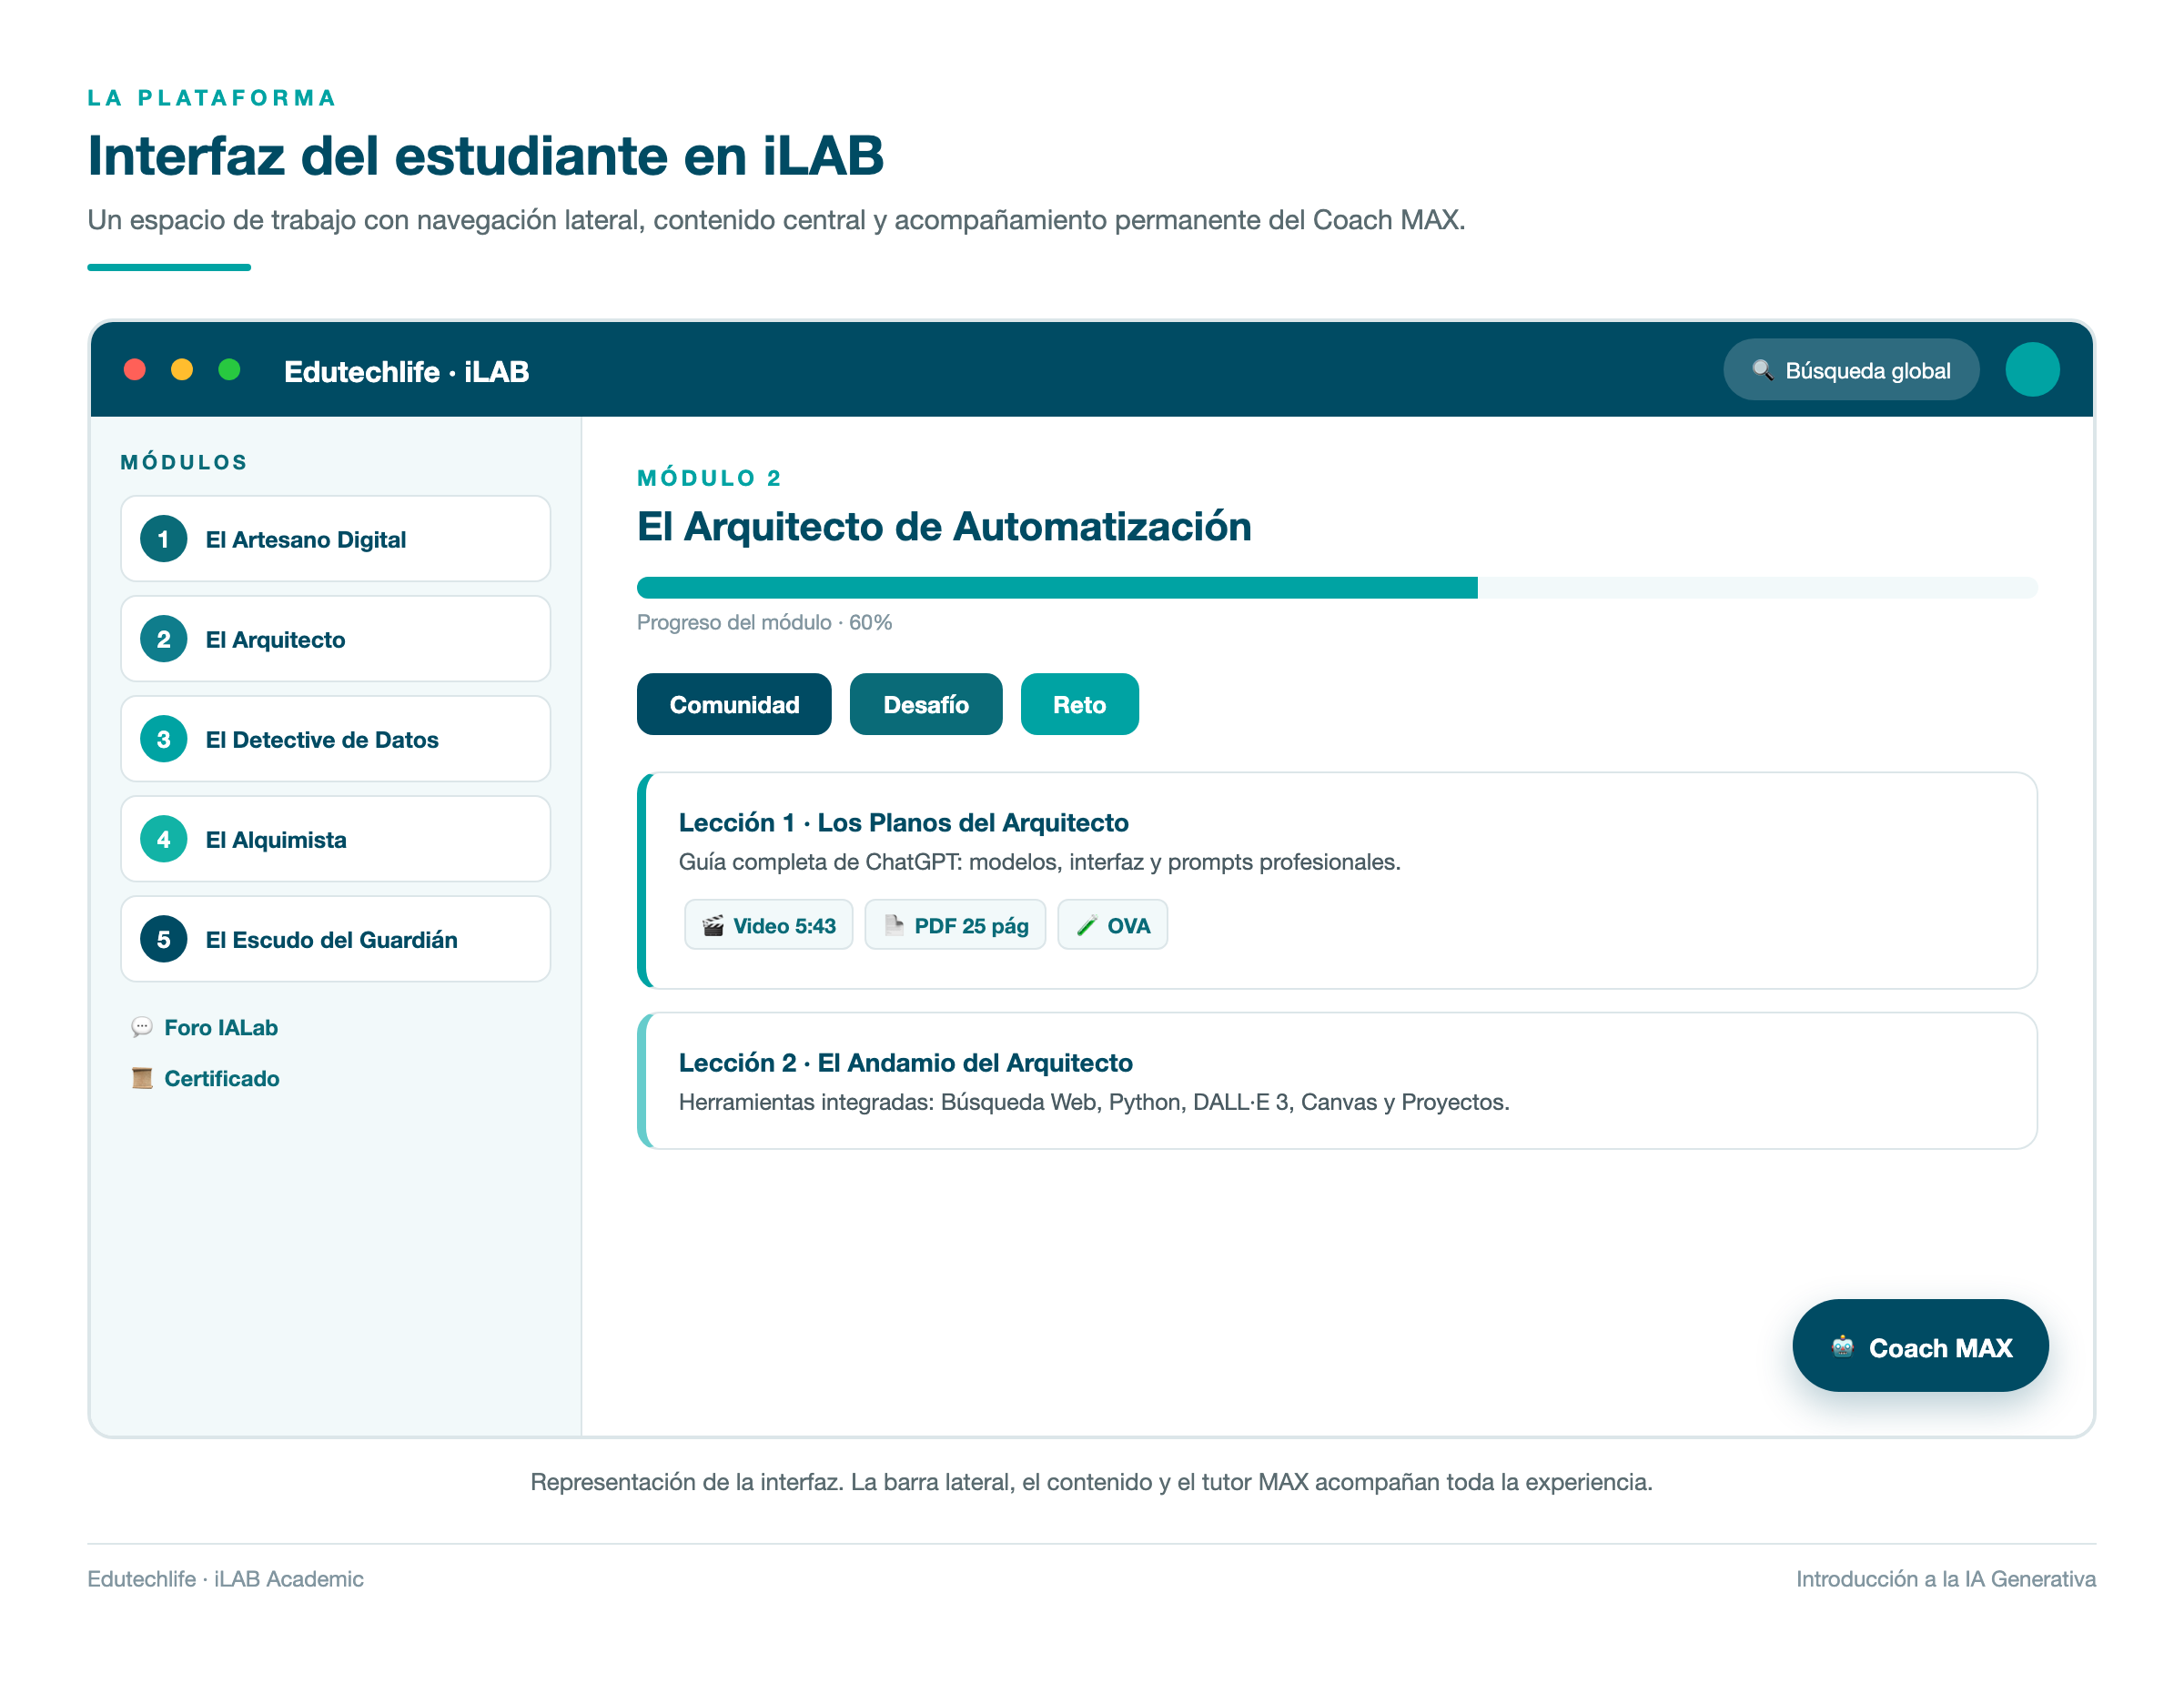
Figura 7. Interfaz del estudiante en iLAB
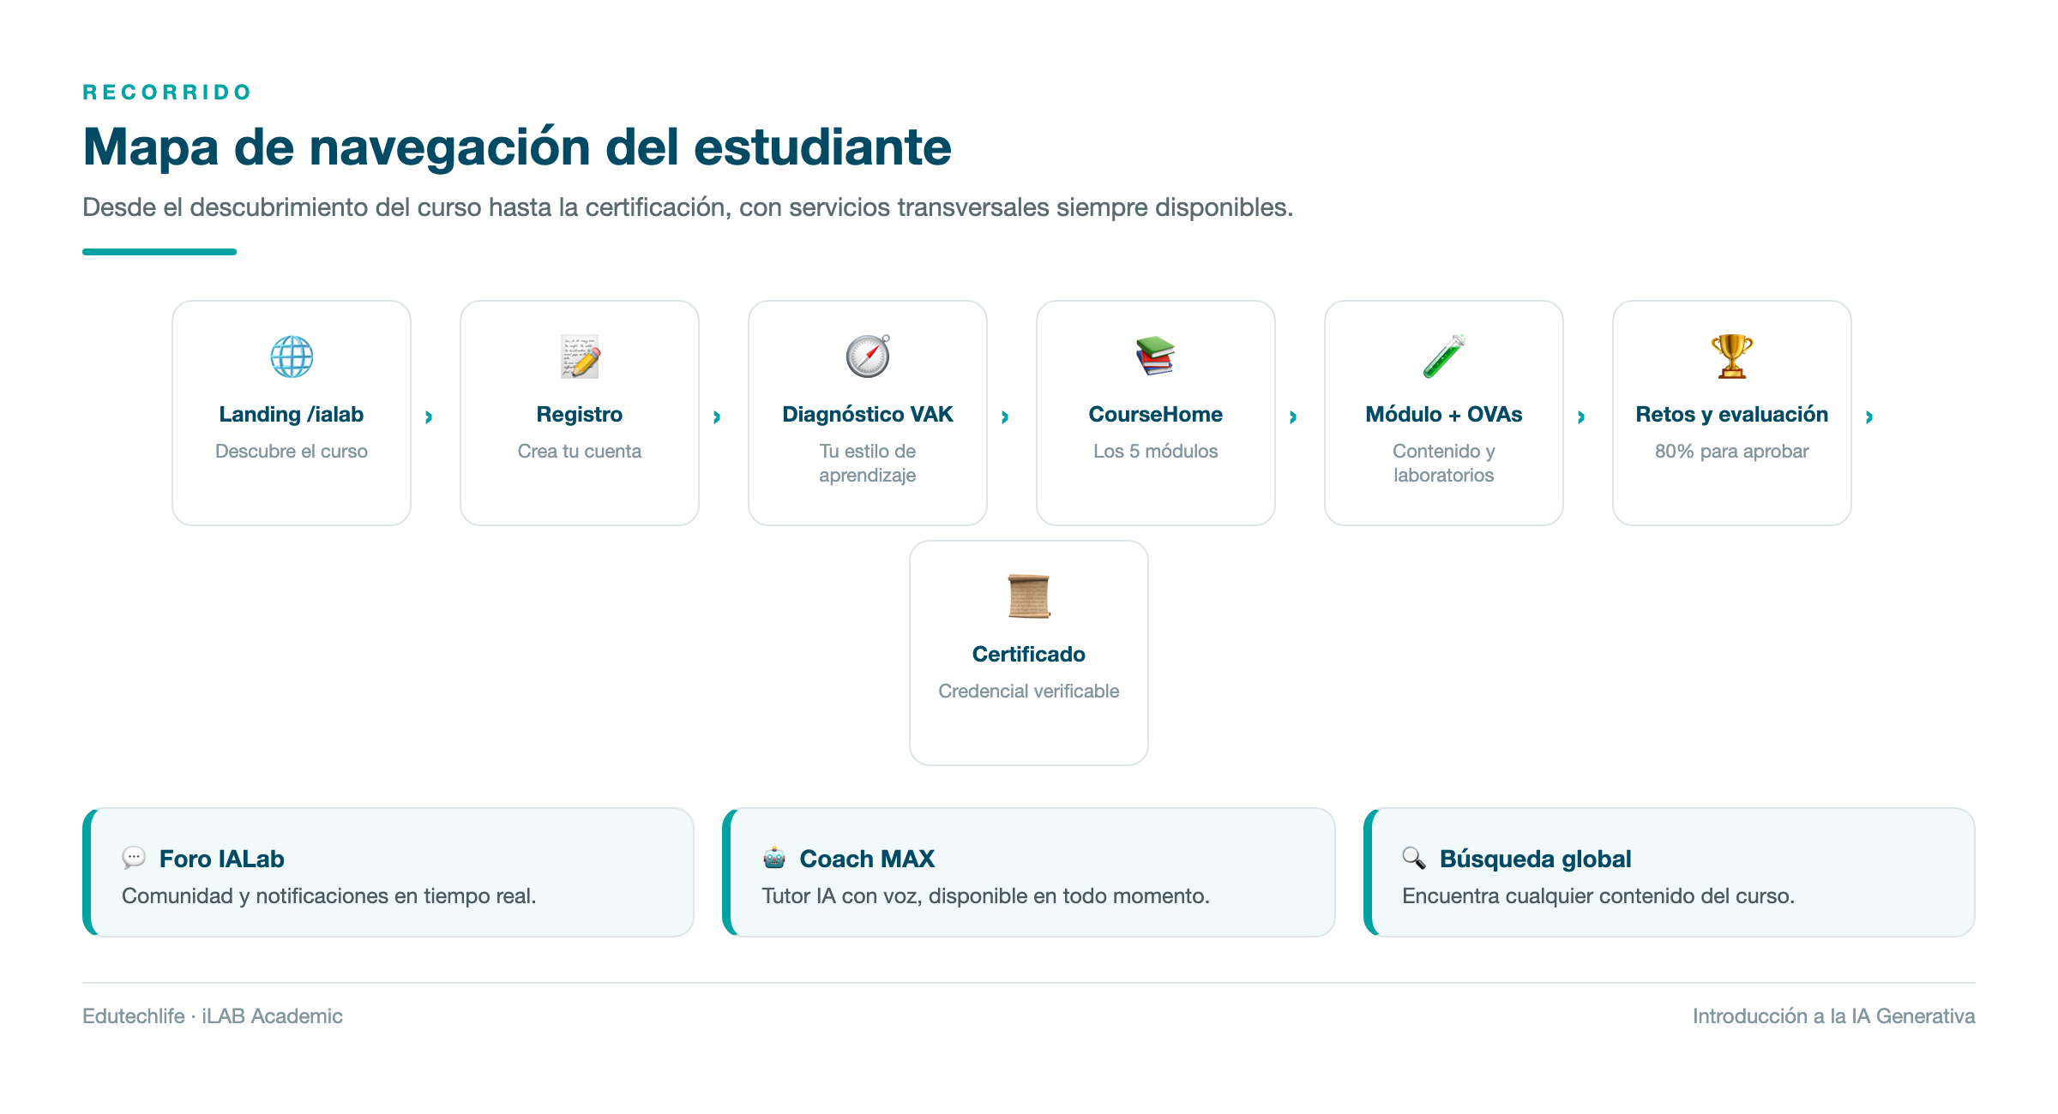
Figura 8. Mapa de navegación del estudiante

11.1 Acceso y navegación
- Se accede desde la ruta /ialab de la plataforma Edutechlife.
- El dashboard de cursos (UserCoursesDashboard) muestra los cursos del estudiante, su progreso y estado.
- El curso se presenta mediante un home de curso (CourseHome) con secciones por módulo.
- Una barra lateral permite navegar entre módulos, temas y recursos.
- Existe búsqueda global y búsqueda semántica a través de todo el contenido.

11.2 Estructura de cada módulo
Cada módulo incluye:
1. Objetivo y puntos de aprendizaje (learning points).
2. Overview con descripción, misión y temas.
3. Lecciones (3 por módulo) con descripción detallada, duración y formato.
4. Recursos (videos, PDFs, OVAs).
5. Actividades evaluables: Comunidad, Desafío, Reto.
6. Barra de progreso con la composición de la nota.

11.3 Roles y actores
Actor | Rol
Estudiante | Navega el contenido, completa actividades, participa en el foro, obtiene el certificado.
Coach IA MAX | Tutor personalizado: responde dudas, da ejemplos, ayuda con retos, sugerencias de estudio.
Docente/Magíster | Diseña el contenido, modera la comunidad y valida los protocolos éticos.
Administrador | Gestiona cursos, usuarios, insignias y certificados.

11.4 Herramientas de gestión del aprendizaje
- Plan de estudio (StudyPlannerModal) y calendario de estudio con retos pendientes.
- Asistente de ritmo de aprendizaje (LearningPaceSelector).
- Recomendaciones adaptativas y panel de recomendaciones.
- Scheduler de repaso (repetición espaciada).
- Temporizador y modo lectura (ReadingModeOverlay).
- Lector de voz (VoiceReader) para acceder al contenido de forma auditiva.
- Marcadores y historial de generaciones.
- Foro comunitario con notificaciones en tiempo real.
- Panel del estudiante con analítica de progreso, competencias y temas débiles.

11.5 Requisitos técnicos
- Navegador moderno (Chrome, Edge, Firefox, Safari) actualizado.
- Conexión estable a internet.
- Cuenta gratuita o premium en al menos una herramienta de IA (ChatGPT, Google Gemini o NotebookLM).
- Dispositivo de escritorio o móvil (la interfaz es responsive).

12. Recursos y materiales

12.1 Inventario general
Tipo de recurso | Cantidad | Ejemplos
OVAs / laboratorios interactivos | 15+ | BuildGPT, BiasLab, RiskSim, NotebookLab, PodcastStudio
Videos explicativos | 15+ | Desde 1:56 hasta 20:15
Guías PDF | 10+ | 9 a 25 páginas por tema
Simuladores | 5+ | Evaluación de riesgos, análisis documental, creación de flujos
Plantillas | 3+ | Resúmenes, Google Workspace, protocolos éticos

12.2 Listado de OVAs (laboratorios interactivos)
1. BuildGPT — construcción guiada de un GPT personalizado.
2. IntroPrompt — fundamentos del prompt e ingeniería de instrucciones.
3. PromptGuide / Prompt Sandbox — práctica de prompts con retroalimentación.
4. ChatGPTTools — arsenal de herramientas integradas de ChatGPT.
5. Ecosystem / EcosystemGuide — dominio del ecosistema ChatGPT.
6. AutomationFlows — diseño de flujos de automatización.
7. GeminiDeepResearch — investigación profunda y verificación de fuentes.
8. DocumentMastery — análisis documental avanzado.
9. NotebookLab — construcción de un notebook inteligente.
10. NotebookSim / NotebookSimulator — simulación de curaduría de fuentes.
11. NotebookPodcastGuide / PodcastStudio — creación de podcasts con Audio Overviews.
12. BiasLab — detección de sesgos algorítmicos.
13. RiskSim — simulación de evaluación de riesgos.
14. EthicalDilemmas / EthicsCases / EthicsExplorer / Etica — dilemas y casos éticos.

13. Gamificación y motivación
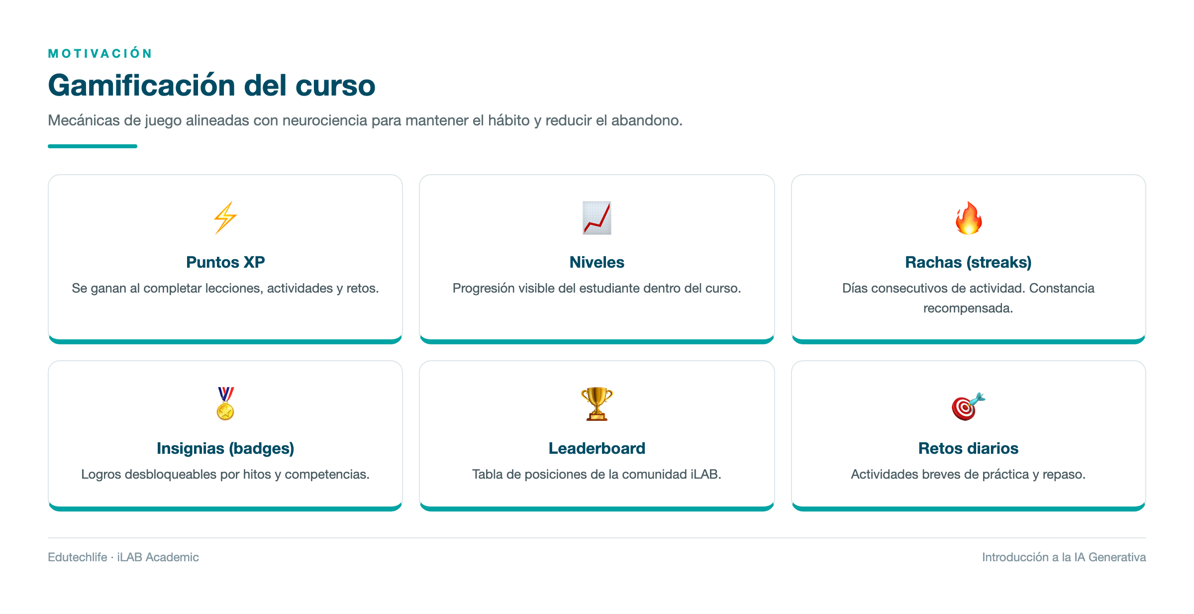
Figura 9. Mecánicas de gamificación del curso
El curso utiliza un sistema completo de gamificación para sostener la motivación:
Mecánica | Descripción
Puntos XP | Se ganan al completar lecciones, actividades y retos.
Niveles | Progresión visible del estudiante dentro del curso.
Rachas (streaks) | Días consecutivos de actividad; se muestran con una insignia de racha.
Insignias (badges) | Logros desbloqueables por hitos y competencias.
Leaderboard | Tabla de posiciones de la comunidad.
Retos diarios | Actividades breves que generan XP y mantienen el hábito.
Notificaciones de logro | Toasts de celebración al alcanzar objetivos.
Barra de progreso | Visualización clara del avance por módulo y componente.
Competence Radar | Radar de competencias adquiridas.

La gamificación no es decorativa: está alineada con la neurociencia cognitiva (recompensa inmediata, progreso visible, hábito) y con la tasa de finalización del curso (90% de éxito reportado por Edutechlife).

14. Certificación

Requisitos
1. Completar los 5 módulos del curso.
2. Obtener una nota mínima de 80% en cada módulo.
3. Cumplir con el porcentaje mínimo de progreso global (80%).

El certificado incluye
- Nombre del estudiante.
- Nombre del curso: "Introducción a la IA Generativa".
- Número de certificado único.
- Fecha de emisión.
- Identidad visual de Edutechlife.
- Disponibilidad automática en el perfil del estudiante al finalizar.

Respaldo institucional
Edutechlife es operador oficial SenaTIC y certifica con respaldo internacional de aliados como IBM y Coursera, además de su certificación propia.

15. Ventajas y diferenciales

15.1 Ventajas para el estudiante
1. Aprendizaje 100% práctico: 15+ laboratorios interactivos, no solo videos.
2. Tutor IA personalizado (MAX): disponible siempre, con voz, en español y con conocimiento del curso.
3. Adaptación al estilo de aprendizaje (VAK): cada persona recibe el contenido en el formato que le funciona.
4. Ruta progresiva con retos reales: cada módulo resuelve un problema aplicado.
5. Ética integrada desde el inicio: no es un anexo, es el módulo final y un eje transversal.
6. Certificación verificable con número y respaldo institucional.
7. Comunidad en español con foro y notificaciones en tiempo real.
8. Contenido gratuito de alto valor + actualización constante al ritmo de la industria.
9. Gamificación completa que sostiene el hábito y reduce el abandono.
10. Accesibilidad: lector de voz, modo lectura, subtítulos y diseño responsive.

15.2 Comparativa con un MOOC tradicional (Coursera)
Aspecto | iLAB Academic | Coursera
Tutor IA personalizado | MAX con voz, 4 niveles, conocimiento del curso | Sin tutor IA integrado; foros asíncronos
Idioma | 100% español latino | Mayormente inglés con subtítulos
Metodología | VAK + STEAM + neurociencia | Videos + lecturas + quizzes genéricos
Laboratorios interactivos | 15+ OVAs prácticas | Principalmente videos y lecturas
Gamificación | XP, niveles, rachas, insignias, leaderboard, retos diarios | Certificados al finalizar
Diagnóstico de aprendizaje | Perfil VAK integrado y adaptación del contenido | Sin diagnóstico
Comunidad | Foro en español moderado por magísteres | Foros globales en inglés
Soporte | 24/7 en español | Limitado
Docentes | Magísteres colombianos con 10+ años en aula real | Académicos internacionales
Precio | Regional y accesible para Latinoamérica | En USD, elevado para la región
Certificación | Propia + respaldo IBM/Coursera | Solo certificación propia

15.3 Ventajas para instituciones y empresas
- Capacitación escalable en IA responsable para equipos completos.
- Alineación con estándares como ISO/IEC 42001 y NIST AI RMF (aplicable al ecosistema Edutechlife).
- Reducción de riesgos al formar al talento en privacidad, sesgos y cumplimiento.
- Productividad medible desde el primer mes de implementación.

16. Duración, dedicación y ritmo
Métrica | Valor
Duración total estimada | 10 horas
Módulos | 5
Lecciones por módulo | 3
Duración típica por lección | 20 min (algunas de 42 a 44 min)
Reto de módulo | 20–25 minutos
Ritmo sugerido (intensivo) | 1 semana (2 horas/día)
Ritmo sugerido (regular) | 2–3 semanas (30–45 min/día)
Modalidad | Asíncrona y autogestionada

El diseño por micro-lecciones de 20 minutos facilita el aprendizaje en sesiones cortas y constantes, alineado con la neurociencia de la atención.

17. Ética, privacidad y marco legal
El curso no solo enseña a usar IA: enseña a usarla sin dañar a otros ni a sí mismo.

17.1 Los 4 pilares éticos
Pilar | Significado
Transparencia | Declarar cuándo y cómo se usó la IA.
Equidad | Detectar y mitigar sesgos que discriminan.
Responsabilidad | Asumir las consecuencias de las decisiones asistidas por IA.
Privacidad | Proteger datos personales y corporativos.

17.2 Riesgos que el curso enseña a gestionar
- Alucinaciones: información inventada que debe verificarse.
- Sesgos algorítmicos: 7 tipos identificados y estrategias de mitigación.
- Fuga de datos: qué se comparte con los modelos y cómo protegerlo.
- Uso indebido: plagio, desinformación y decisiones automatizadas sin supervisión.
- Incumplimiento normativo: desconocer la regulación vigente.

17.3 Marco regulatorio abordado
- AI Act (Unión Europea): clasificación de riesgos y obligaciones.
- Ley 1581 de 2012 (Colombia): protección de datos personales y Habeas Data.
- Buenas prácticas de gobernanza de IA: comités de ética, auditorías y checklists.
- Estándares: ISO/IEC 42001 (gestión de IA) y NIST AI RMF (gestión de riesgos).

18. Preguntas frecuentes
¿Necesito saber programar? No. El curso está diseñado para principiantes. La parte técnica (Function Calling, APIs) se enseña de forma guiada y conceptual.
¿Cuánto tiempo debo dedicar al día? Entre 30 y 45 minutos diarios en ritmo regular, o 2 horas diarias durante una semana en ritmo intensivo.
¿Qué herramientas necesito? ChatGPT, Google Gemini y NotebookLM. Algunas tienen versión gratuita; para funciones avanzadas (GPTs, Deep Research) se recomienda la versión premium.
¿Cómo apruebo un módulo? Con una nota ≥ 80%, compuesta por Comunidad (5%), Desafío (30%), Reto (35%) y Recursos (30%).
¿Qué pasa si no alcanzo el 80%? Puedes revisar el feedback, consultar al Coach IA MAX y reintentar. El módulo siguiente permanece bloqueado hasta aprobarlo.
¿El certificado tiene validez? Sí. Incluye número único y respaldo del ecosistema Edutechlife, operador SenaTIC con aliados IBM y Coursera.
¿En qué idiomas está disponible? El contenido base está en español latino, con traducciones a inglés y portugués.
¿Puedo hacerlo desde el celular? Sí, la plataforma es responsive y cuenta con lector de voz y modo lectura para facilitar el estudio móvil.
¿Qué es el Coach IA MAX? El tutor personal del curso. Responde preguntas sobre el contenido, da ejemplos, ayuda con los desafíos y sugiere estrategias de estudio. Cuenta con voz e historial de conversación.
¿El curso enseña a detectar cuándo la IA se equivoca? Sí. El Módulo 3 se centra en verificación de fuentes y fact-checking, y el Módulo 5 en alucinaciones, sesgos y uso responsable.

19. Glosario
Término | Definición
IA Generativa (IAG) | Rama de la IA que crea contenido nuevo a partir de patrones aprendidos.
Prompt | Instrucción o mensaje que se le da a la IA para obtener un resultado.
Prompt Engineering | Disciplina de diseñar instrucciones precisas para maximizar los resultados de un modelo.
RTF | Método de prompt basado en Rol, Tarea y Formato.
CREATE | Método de prompt basado en Rol, Contexto, Acción, Estructura, Tono y Ejemplos.
OVA | Objeto Virtual de Aprendizaje: laboratorio interactivo del curso.
GPT personalizado | Asistente de IA configurado a medida con instrucciones y acciones propias.
Function Calling | Capacidad del modelo de llamar funciones o APIs externas automáticamente.
API | Interfaz que permite a dos sistemas comunicarse e intercambiar datos.
Multimodal | Modelo que procesa y genera varios tipos de contenido (texto, imagen, audio, video).
Grounding | Conectar la IA con fuentes de información en tiempo real para respuestas verificables.
Deep Research | Investigación profunda automatizada que cruza múltiples fuentes y las cita.
NotebookLM | Herramienta de Google que responde con base en las fuentes que el usuario carga.
Audio Overview | Función de NotebookLM que convierte documentos en un podcast de dos voces IA.
Alucinación | Cuando la IA genera información falsa con apariencia de verdad.
Sesgo algorítmico | Prejuicio sistemático en los resultados de la IA heredado de datos o diseño.
AI Act | Reglamento de la Unión Europea que regula el uso de IA por nivel de riesgo.
XP | Puntos de experiencia que se ganan con las actividades del curso.
Streak | Racha de días consecutivos de actividad.
Leaderboard | Tabla de posiciones de la comunidad.
VAK | Modelo de estilos de aprendizaje: Visual, Auditivo, Kinestésico.
STEAM | Enfoque que integra Ciencia, Tecnología, Ingeniería, Artes y Matemáticas.
Checkpoint / Reto | Evaluación de comprensión de cada módulo.

20. Relación con el ecosistema Edutechlife
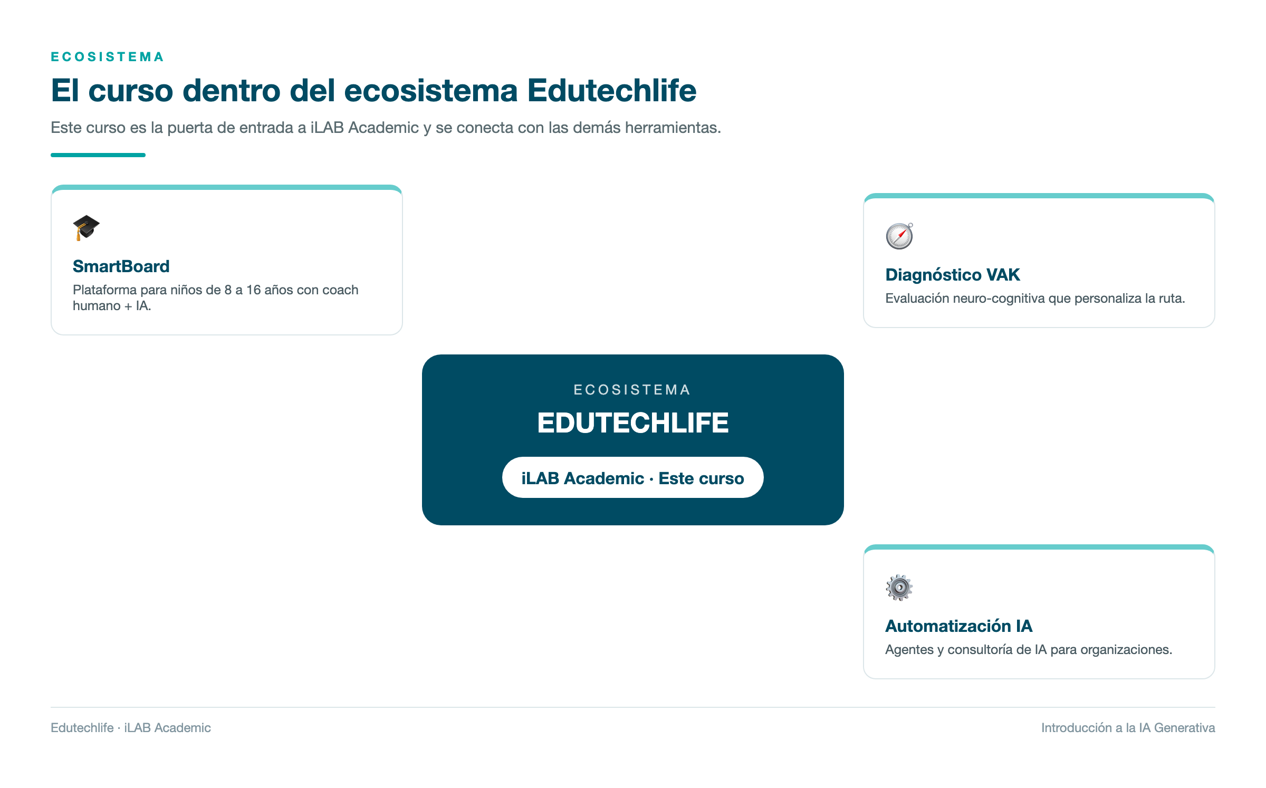
Figura 10. El curso dentro del ecosistema Edutechlife
Este curso es la puerta de entrada al ecosistema educativo de Edutechlife y se conecta con sus otras herramientas:
Herramienta | Relación con el curso
Diagnóstico VAK | Identifica el estilo de aprendizaje del estudiante y personaliza su ruta dentro del curso.
SmartBoard (8–16 años) | Prepara a los más jóvenes en la base conceptual de la IA antes de llegar a iLAB.
Automatización Empresarial con IA | Es la continuación natural del Módulo 2: llevar la automatización a escala organizacional.
Valerio / MAX Coach IA | Es el mismo tutor que acompaña al estudiante en todo el ecosistema.
Aliados (SENA, IBM, Coursera, Google, Microsoft, AWS) | Respaldan la certificación y amplían las rutas de especialización.

Rutas de continuación sugeridas
1. Prompt Engineering Avanzado — profundiza las técnicas de prompting.
2. Automatizaciones con IA — lleva los flujos del Módulo 2 al nivel empresarial.
3. Desarrollo de Apps con IA — integra APIs y construye aplicaciones.
4. ChatGPT para Productividad — aplica la IA a la eficiencia diaria.
5. IA para Marketing Digital — especializa la IA en crecimiento y contenido.

21. Anexo: mapa de recursos por módulo

Módulo 1 — El Artesano Digital
Recurso | Tipo | Duración / Extensión
¿Qué es la IA Generativa? | Video | 4:30
Anatomía de un Prompt | Video | 6:06
Guía: Anatomía de un Prompt | PDF | 12 páginas
Prompt Engineering | OVA (infografía interactiva) | —
Ética en la IA | OVA (laboratorio) | 10 min

Módulo 2 — El Arquitecto de Automatización
Recurso | Tipo | Duración / Extensión
Primeros Pasos con ChatGPT | Video | 5:43
Guía Completa de ChatGPT | PDF | 25 páginas
Dominando el Ecosistema ChatGPT | OVA interactiva | —
Las Herramientas Integradas de ChatGPT | PDF | 20 páginas
Crea tu Primer Flujo | OVA (simulador) | —
Creando tu Primer GPT | Video | 18:45
Guía de GPTs y Acciones | Imagen/Guía | —
Construye un GPT | OVA (laboratorio) | —

Módulo 3 — El Detective de Datos
Recurso | Tipo | Duración / Extensión
Gemini: Tu Primera Inmersión | Video | 7:34
Compendio del Detective (multimodal) | PDF | 16 páginas
Pon a Prueba tu Lupa Multimodal | OVA (laboratorio) | —
Gemini en tu Oficina (Workspace) | Video | 20:15
Plantillas para Google Workspace | Documento | —
Gemini: Misión Interactiva | OVA | —
Casos que Inspiran | Video | 16:30
Archivo de Casos | PDF | 24 páginas
Resuelve el Caso (6 desafíos) | OVA (laboratorio) | —

Módulo 4 — El Alquimista del Conocimiento
Recurso | Tipo | Duración / Extensión
Primeros Pasos con NotebookLM | Video | 10:15
Guía de NotebookLM | PDF | 14 páginas
Crea tu Notebook | OVA (laboratorio) | —
Resúmenes Inteligentes con NotebookLM | Video | 3:33
Plantillas de Resumen | Documento | —
Análisis de Documentos | OVA (simulador) | —
Crea tu propio podcast | Video | 2:16
Notebook LM | PDF | 10 páginas
Crea tu Podcast IA | OVA (laboratorio) | —

Módulo 5 — El Escudo del Guardián
Recurso | Tipo | Duración / Extensión
Los Pilares de la IA | Video | 1:56
Ética de la Inteligencia Artificial | PDF | 9 páginas
Detecta el Sesgo | OVA (laboratorio) | —
Privacidad y IA: Lo que Debes Saber | Video | 9:20
Manual de Privacidad en IA | PDF | 13 páginas
Evaluación de Riesgos | OVA (simulador) | —
IA Ética: Principios y Práctica | Video | 6:05
Dilemas Éticos | OVA (laboratorio) | —

Documento generado para Edutechlife — iLAB Academic Última actualización: septiembre de 2026 Fuentes de contenido: courseKnowledge.js, contentEs.js, landingPageData.js, module1.js (quiz), EDUTECHLIFE-DOCUMENTO-CORPORATIVO.md, archivos i18n (es/en/pt).

